МОУ «СОШ №2 г. Ершова Саратовской области»

Проект
«Мы играем в цирк»

Выполнили:
учащиеся 4 «А» класса

Руководитель:
учитель начальных классов,
высшей категории,
«Отличник народного просвещения»
МОУ «СОШ №2 г. Ершова
Саратовской области»
Шевцова Татьяна Николаевна

2014-2015 уч.г.
Цель проекта:
- подготовить цирковое представление для воспитанников реабилитационного центра; учащихся начальных классов, родителей, детей ДОУ «Звёздочка»;

- изучить особенности циркового искусства.

Актуальность темы

Очень своевременно в нашей стране поднимаются проблемы людей с ограниченными возможностями. Мы видим, как меняется отношение граждан России к их проблемам. Чтобы обеспечить доступность для таких людей различные учреждения, в городах оборудуют дороги, мостовые, входы в магазины, аптеки специальными приспособлениями. Все эти мероприятия предназначены для облегчения движения инвалидов, ещё выпускают специальные автобусы.

В реабилитационных центрах восстанавливают им здоровье. В нашем городе с этой целью открыт центр для детей- инвалидов. Там взрослые проводят большую работу по их оздоровлению, организуют воспитательные мероприятия. Мы решили принять посильное участие в этом важном деле: доставить этим ребятам радость общения, рассказать и показать им, что такое цирк.

Авторы проекта: учащиеся 4 «А» класса МОУ «СОШ №2 г. Ершова»:

Руководитель: Шевцова Т.Н. учитель начальных классов высшей категории.

Тип проекта:социальный.

Номинация: милосердие.

Количество участников: 19 человек.

По времени: продолжительный.

Характер контактов: в масштабе города (реабилитационный центр, детский сад, школа)
Методы, использованные в работе над проектом:
беседы с работниками библиотеки, работа с литературой, репетиции.
Форма представления проекта:
постановка циркового представления.
Источники информации, использованные в процессе выполнения проекта:
Большая энциклопедия Кирилла и Мефодия 2010;
И. Каплунова, И. Новоскольцева «Цирк! Цирк! Цирк!», изд. «Композитор» Санкт-Петербург, 2005 г., 110с.;
Ю.Дмитриеев «Цирк в России». М.: Искусство, 1977г., 99 с.

Проект «Мы играем в цирк»:
Проект | Этапы проекта | Темы занятий | Практическая деятельность | Ответст  венные | Примечание
«Мы играем в цирк» | 1.Обсужде  ние посещённого циркового представле  ния в ДК | Цирк – это здорово! | Письмо отзывов | Классный руководитель Учащиеся | Приняли решение: обдумать предложение «Что можно узнать о цирке?»
 | 2.Выдвиже  ние идей | Обсуждение предложений детей | Выбор названия проекта | Классный руководитель Учащиеся | Решение: подготовить цирковое представление
 | 1.Планирова ние | Составление программы выступления | Создание творческих групп: костюмеры (родители), распределение номеров программы | Учащиеся Классный руководитель Родители | Решение-подготовить номера: дрессированные собачки, гимнастка с обручами, гутоперчетовая девочка, фокусы, силачи, клоуны, группа гимнасток, цирковой марш
 | 2.Поиск материала | Занятие «Как появился цирк» | Посещение районной библиотеки, подбор музыкального сопровождения | Классный руководитель Родители Библиотекарь | Репетиции
 |  | Занятие «Как появился цирк» | Викторина | Библиотекарь Учащиеся | Репетиции
 | 4.Защита проекта | Цирковое представление |  | Классный руководитель Родители Учащиеся | Представление проводится перед воспитанниками реабилитационного центра,  учащимися начальных классов, родителями, воспитанниками ДОУ «Звёздочка».
 | 3. Оценка проекта и своей деятельности в нём | 1.Вклад каждого члена группы | Обмен впечатлениями. | Учащиеся | Проводят рефлексию и самооценку своей деятельности в проекте.

Вася. - Внимание! Внимание!
Нюша. - Всем! Всем! Всем!
Вася. - Только для вас, уважаемая публика, впервые на нашей арене весёлое цирковое представление.
Нюша. - Уважаемая публика!
Артисты нашего цирка приготовили выступление,
чтобы поднять вам настроение!
(Парад - але)
Вася. - Мы зададим вам всем вопросы, а вы не зевайте да на них быстро отвечайте.
Нюша. - Таких, что с физкультурой не дружат никогда,
Не прыгают, не бегают,
А только спят всегда,
Не любят лыжи и коньки,
И на футбол их не зови.
Раскройте нам секрет -
Таких здесь в зале нет? (Зрители: нет!)
Вася. - Кто с работой дружен, нам сегодня нужен? (Зрители: нужен)
Нюша. - Кто с учёбой дружен, нам сегодня нужен? ? (Зрители: нужен)
Вася. - Кто со спортом дружен, нам сегодня нужен? (Зрители: нужен)
Нюша. - Таким зрителям хвала и честь, такие зрители в зале есть? (Зрители: есть!)
Вася. -А теперь посмотрим, кто же из нас самый ловкий, проворный, грациозный!
Посмотрите, как я красив!
Нюша. - А я – сама грация!
Вася. - Самые умелые артисты – это мы - клоунесса Нюша!
Нюша. - И замечательный клоун - Вася!
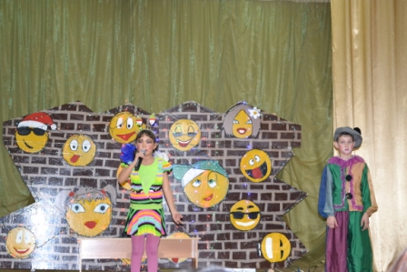
Нюша. - Начинаем наше представление!!!! На арене грациозная гимнастка! Укротительница обручей Полулях Виктория!
(Выступление с обручами)
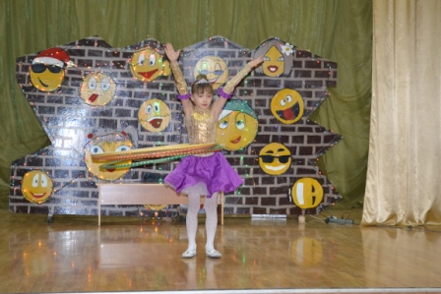

Нюша. - Это всё мы проходили!
Вася. - Это всё нам задавали!
(Реприза с обручами. Клоуны Вася и Нюша поочерёдно пытаются вращать обруч, но у них ничего не получается. Тогда они встают в обруч вдвоём, запутываются. Обруч находится у них на поясе. Вконец запутавшись, оба клоуна поворачиваются друг к другу спиной. Каждый из них с переменным успехом тащит обруч в свою сторону. Наконец-то, Вася перетягивает клоунессу в свою сторону и тащит за кулисы упирающуюся Нюшу. )
Вася. - Уважаемая публика! Кто же вам понравился больше всего? Наверное, я?
Нюша. - - Рано подводить итоги. Я ещё не всё, что умею, показала.
Вася. - А пока следующий номер. Самые умные, самые весёлые, самые озорные дрессированные собачки! Под руководством великолепной дрессировщицы –Чередниковой Марины!
(«Дрессированные собачки» танцуют, прыгают через обруч и т.д.)
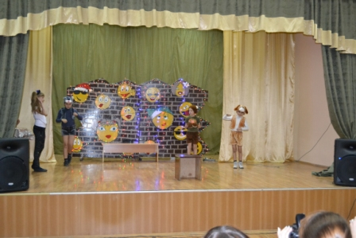

Реприза «Дрессированная мышка»
Нюша. – Вася, убери обручи!
Вася подходит к обручам, достаёт из кармана мышку (игрушку), ставит её в обруч и говорит: «Мусик, лежать».
Нюша строго смотрит на Васю, тот быстро прячет мышку и уносит 2 обруча.
Нюша готовится объявить номер, но в это время Вася снова достаёт мышку, ставит в другие обручи и говорит: «Мусик, стоять!»
Нюша опять строго смотрит на Васю, тот быстро прячет мышку и уносит остальные обручи, потом подходит к Нюше и говорит: «Нюша, разреши выступить моей любимой артистке – дрессированной мышке. Мы так долго с ней репетировали! У нас такой замечательный трюк получился?!»
Ему разрешают. Он торжественно ставит мышку на тумбу и просит зрителей сыграть на коленях барабанную дробь. Осторожно подняв куб с мышкой, под зрительские хлопки уносит куб с мышкой за кулисы. 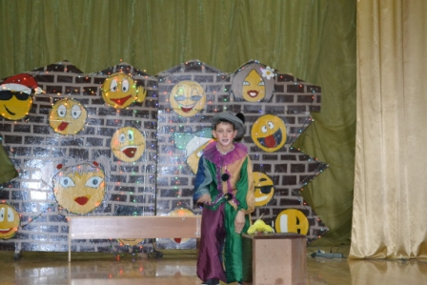
Нюша. - А сейчас зрителей со слабыми нервами просим удалиться. На арене маг и волшебник, повелитель трюков, мастер ловких рук – Шевцов Николай!
(Рекомендуется выбрать из соответствующей литературы фокусы, посильные для ребёнка.) 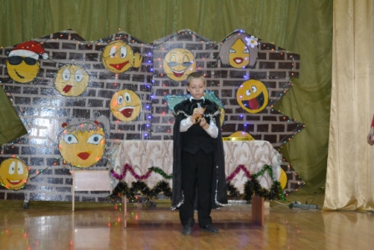
1 Нет! Это не для нас! Такие чудеса нам точно не осилить!! (У клоунессы Нюши в правом кармане шаровар лежат аккуратно сложенные, связанные между собой за уголки разноцветные платочки. Общая длина связки – 1, 5 метра.)
Нюша. - А, давай попробуем!
Вася. - Давай! Только дай мне сначала платок!
Нюша. - Зачем!
Вася. - Ну, очень, очень нужно!!!
Нюша. - Для очень-очень нужного и важного?!
Вася. - Позарез!!!
Нюша. (Достаёт из своего кармана платок и отдаёт Васе.)
(Вася сначала вытирает платком лицо, руки, затем чистит им брюки, ботинки, начинает тереть пол и т.д. Нюша «ахает, охает», старается отобрать платок.)
Вася. - Забери этот грязнющий платок! Теперь он мне не нужен!
Нюша. (Нюша отнекивается. Но Вася уворачивается и, незаметно для зрителей, прячет платок в левый карман нюшиных шаровар.))
Нюша. - Забери немедленно! (Вася тянет выглядывающий из правого кармана кончик платка и на удивление зрителей из кармана тянется цепочка разноцветных платочков.)
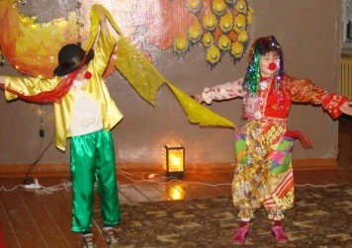
Нюша. - Представление продолжается!!! Выступает самая гибкая! Самая грациозная! Самая прекрасная гимнастка- эквилибристка Татьянина Елена! (Выступление)
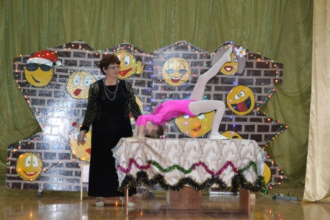
Вася. - Заворожительно! И я хочу получить такие же горячие аплодисменты
Реприза. (По музыку выходит клоун Вася, делая плавные движения, пытается сесть на шпагат, но у него не получается)
Нюша. - Нет, надо сначала тренироваться, бесконечно репетировать и тогда у нас, может быть, что-то получится.
(Вася вздыхает, сокрушённо опускает вниз голову.)
Нюша. - Нам ничего не остаётся, как объявить следующий номер.
На арену цирка выходят супер - силачи! Встречайте! Плотников Александр! Пекарев Дмитрий, Лаврентьев Владислав! Хохлов Александр! Буравков Евгений!
(Выступление. Плотников А. выполняет силовые упражнения со «стокилограммовой» гирей. Остальные силачи показывают упражнения с гантелями.)
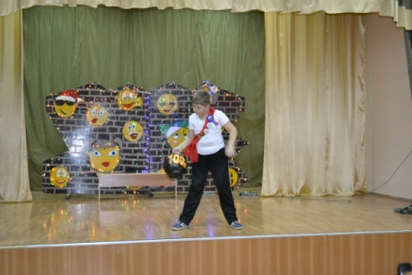

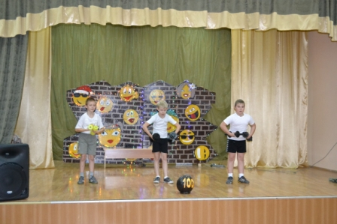
Реприза. Клоун Вася выходит на сцену и пытается поднять гирю, но у него ничего не получается. Его заносит то в одну сторону, то в другую. Шатаясь, надув щёки, Вася с трудом уносит её за кулисы.
Нюша. - Следующий номер – цирковой фейерверк! На арене великолепные гимнастки! Встречайте!
(Композиция с мячами и обручем.) 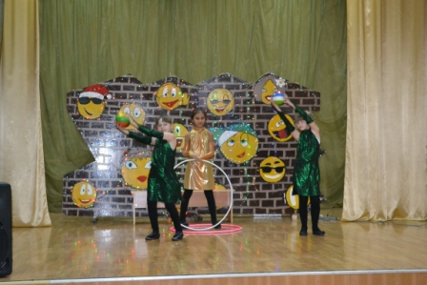
Вася. - Дорогая Нюша, я хочу стать таким же ловким и сильным, как наши артисты! Где они этому научились?
Нюша. - Догадайся! Конечно же, на уроках физкультуры, в спортивных кружках и секциях.
Вася. - Теперь мне всё понятно. Мы, Нюша, тоже с тобой будем заниматься физкультурой, а по утрам делать зарядку!
Нюша. - А теперь пора прощаться нам.
Вася. - И время расставаться.
Нюша. - Увидимся мы вновь
Вася. - И будем вновь встречаться
Нюша. - Куда уедет цирк
Когда погаснет свет?
Вася. - Начало в цирке есть!
Конца у цирка нет!
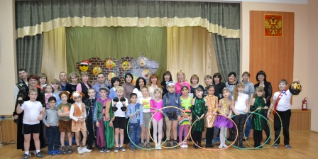
(В исполнении участников проекта звучит песня «Куда уехал цирк?!» сл. Левина, муз. Быстрякова)

В представлении использована музыка:
Парад-алле. Марш И. Дунаевского «Цирк»;
Русская народная полька «Дедушка»;
Юлиус Фучик « Марш цирковых силачей»;
Пьеса для фортепиано «Собачий вальс»;
Поль Мориа «Воздушная кукуруза»

Приложение
- сл. Левина, муз. Быстрякова
Куда уехал цирк?
Куда уехал цирк? Он был еще вчера,
И ветер не успел со стен сорвать афиши,
Но больше не горят его прожектора,
Под куполом оркестр его не слышен.
Но больше не горят его прожектора,
Под куполом оркестр его не слышен.
Своих усталых змей туда факир несет,
Бумажных голубей туда уносит ветер,
Туда под Новый год уходит старый год,
Туда на карусели едут дети.
Туда под Новый год уходит Старый год,
Туда на карусели едут дети.
А музыка гремит сегодня, как вчера,
И вновь заполнен зал, и зрители все те же,
Кружится карусель, горят прожектора,
И чудеса вершатся на манеже.
Кружится карусель, горят прожектора,
И чудеса вершатся на манеже.
Куда ушли слоны? В какие города
Погонщики ведут ученого верблюда?
Куда уехал цирк? Уехал он туда,
Где кто-то сказку ждет и верит в чудо.
Туда уехал цирк...

